Implementasi Cloud Computing Berbasis Open Source DenganMetode Private Cloud Storage Pada SMP Negeri 1 Rantau Selatan

PahriAulia Sarumpaet^{1*}, Samsir², M. Fauzi Romadhon³
¹²³Teknik Informatika, Universitas Al-WashliyahLabuhanbatu, Rantauprapat, Indonesia
Email: pahriaulia5@gmail.com^{1*}, xxx@gmail.com², xxx@gmail.com³

Article Info |  | Abstract
Article history:  Received xx xxxxxx  Revised xx xxxxxx  Accepted xx xxxxxx  Keyword:  Cloud Computing  Private Cloud  Open Source  Correspondence Author*:  Name  Email  Address |  | SMP N 1 Rantau Selatan is a junior high school located in Sioldengan Village, Rantau Selatan District, Labuhanbatu Regency, North Sumatra. As time went on, junior high schools experienced many problems in managing centralized data storage media, synchronizing between devices and file sharing. Where data storage is carried out on each computer not centralized and file sharing is still manual between one computer and another. Making it difficult for teachers and students of SMP Negeri 1 Rantau Selatan to do file sharing and centralized data storage. So through the authors of SMP Negeri 1 Rantau Selatan, they have an innovation to implement the Cloud Computing system to overcome this problem. Cloud Computing is a client-server model, where resources such as servers, storage, network and software can be viewed as services that can be accessed by users remotely and at any time. Cloud computing infrastructure such as: servers, storage, network, and various software is called "cloud". In this study using the Linear Sequential Model method. This method is used to build the required system model to build a cloud computing server. This study uses the Linear Sequential Model method considering that the built Cloud Computing is a system that has high complexity and takes a long time so it needs to be built systematically.
1. PENDAHULUAN
SekolahMenengahPertamaNegeri 1 Rantau Selatan merupakansalahsatuSekolahMenengahPertama yang berlokasi di KelurahanSioldenganKecamatanRantau Selatan KabupatenLabuhanbatu Sumatera Utara. SMP Negeri yang merupakanrujukanbagibeberapasekolahtingkat SMP di KabupatenLabuhanbatu, denganditunjuknyasebagaisekolahrujukanmenjadikan SMP Negeri 1 Rantau Selatan harusmemilikitujuanuntukmencetaksiswa/i yang berkualitasdanberwawasanluasmelalui SMP Negeri 1 Rantau Selatan Dengansemangatpembaharuan, mengajakdanmemberikesempatankepadaputra-putriterbaikindonesiauntukmemacuprestasidanmeningkatkangenerasipenerusbangsaindonesia yang berilmu, berimandanbertakwamelalui SMP Negeri 1 Rantau Selatan dalamberbagaidisiplinilmupengetahuan.
Seiringberjalanyawaktumenurutpengakuanbapakibu guru di SMP Negeri 1 Rantau Selatan akhirinibanyakmengalamipermasalahandalammelakukanmanajemen media penyimpanan data yang terpusat, sinkronisasiantar device dan file sharing. Dimanapenyimpanan data dilakukanpadamasing-masingkomputertidakterpusatdan file sharing masih manual antarasatukomputerdengankomputerlainya. sehinggamempersulitbagipara guru dansiswa SMP Negeri 1 Rantau Selatan dalammelakukan file sharing danpenyimpanan data yang terpusat. Makamelaluipenulis SMP Negeri 1 Rantau Selatan memilikiinovasiuntukmenerapkansistem Cloud Computing dalammengatasimasalahtersebutuntukmembangunpenyimpanan data terpusat, sharing data dansinkronisasiantar device denganmenggunakanownCloud.
Private Cloud storage memungkinkanakses data olehpenggunadarisemuatempat,setiapwaktu, sehinggapekerjaandapatdilakukandimanasaja. ownCloudmerupakan open source yang dirancanguntuklayanan cloud storage, data center, dansinkronisasiantar device denganownCloudpenggunadapatmengakses data melaluiantarmuka web atauaplikasi client[1].

Cloud Computingadalahsebuah model komputasi/computing dimanasumberdayaseperti processor/computing power, storage, network, dan software menjadiabstrakdandiberikansebagailayanan di jaringan/Internet menggunakanpolaakses remote. Model billing darilayananiniumumnyamiripdengan model layananpublikmenurutRasyid et al 2019 [2]. Ketersediannya on-demand sesuaikebutuhan, mudahuntukdikontrol, dinamikdanskalabilitas yang hampirtanpa limit adalahbeberapaatributpentingdari Cloud Computing.
Istilah Cloud Computing inidiilhamiolehgambarawan (cloud) yang lazimdigunakanpadasaatseseorangmenggambarkan diagram jaringan Internet menurutAlam 2020 [3]. Dalampraktiknyamemangadakaitannyaantara cloud computing dan Internet.
Cloud Computing adalahsebuah model client-server, di mana resource seperti server, storage, network, dan software dapatdipandangsebagailayanan yang dapatdiaksesolehpengunasecara remote dansetiapsaatmenurutDasril et al 2019 [4]. Penggunadapatmenikmatiberbagailayanan yang disediakanoleh provider cloud computing, tanpaperluterlalubanyakmemintabantuanteknisatau support daripihak provider.Infrastruktur cloud computing seperti : server, storage, network, danberbagai software disebut “cloud”.
Private cloud storage adalah model layananpenyimpanan cloud yang dibuatdandigunakansecarapribadi, biasanya cloud storage inidigunakanolehpengguna di suatuorganisasi[5]. Samasepertilayanan private cloud lainnya, private cloud jugamenawarkankapasitaspenyimpanansesuaipermintaan. Jenispenyimpananinijugadilengkapidenganfungsi private cloud yang sama, yang terdiridari:
- Aksespenyimpanansesuaipermintaan,
- Pengumpulan resource komputasisesuaipermintaan,
- Elastisitas, dan
- Pengukuran.
Idealnya, Jenis Cloud Storage iniditawarkansebagailayananuntukkonsumen.Seperti private cloud resource lainnya, cloud storage pribadiiniharusmendukung:
- Elasticity (Elastisitas)
- Multi-tenancy
- Reporting and Billing (PelaporandanPenagihan)

2. METODE PENELITIAN
Dalampenelitianinimenggunakanmetode Linear Sequential Model.Metodeinidigunakanuntukmembangunsistemdiperlukan model untukmembangun server cloud computing. Penelitianinimenggunakanmetode Linear Sequential Model mengingat Cloud Computing yang dibangunmerupakansistem yang memilikikompleksitas yang tinggidanmembutuhkanwaktu yang lama sehinggaperludibangunsecarasistematis.Metodeinimerupakanrekayasaperangkatlunak yang paling luasdipakaidan paling tua.

2.1 Tahapan Model Linier Sequential

Requirements Gathering

System Design

Implementation

Fungsional Testing

Deploy and Monitor

Maintenance

Gambar 1. Linier Sequential Model
1. Requirements Gathering
Tahapinimerupakantahapmengumpulkankebutuhan user danuntukmenganalisakebutuhantersebutdilakukanwawancara, observasisertakepadasiswa-siswa, guru-guru di SMP Negeri 1 Rantau Selatan mengenaipermasalahandankebutuhan yang diinginkan.
2. System Design
Padatahapiniakandilakukanperencanaan design mengenaisistem yang akandibangun. perencanaandalammembangunsistem yang mencakupfitur-fitur upload, download file, dan lain-lain.
3. Implementation
Padatahapinidilakukaninstalasi server cloud computing sesuaidenganspesifikasi yang dibutukandankondisisekolah.Setiap node atau PC yang ada di LaboratoriumKomputer agar dapatdipastikanterkoneksidengan server cloud computting yang dibangun.
4. Fungsional Testing
Padatahapinidilakukan test keberhasilanaplikasi Cloud Computing denganmembuka browser di PC user, selanjutnyadilakukan proses login menggunakan user dan password yang telahdibuat. Padatahapinijuga di ujikeberhasilanmengupload file ke server Cloud Computing.
5. Deploy & Monitor
Padatahapinianalisakeuntungan/kelebihandari server Cloud Computing yang telah di bangun. Dan dilakukanserangkainujicobadenganmenguploaddanmendownload file kedalam server cloud computing.
6. Maintenance
Tahapan maintenance merupakantahapandalamperbaikan.Apabilaadaterjadikesalahandanpermasalahan, makatahapan maintenance dapatdilakukan.

3. HASIL DAN PEMBAHASAN
Sebelum memulai membangun sebuah jaringan computer, ada baiknya membuat sebuah topologi jaringan yang ingin kita bangun, disini kita akan membangun sebuah jaringan komputer dimana komputer server tersebut memiliki layanan berupa web server yang terintegrasi ownCloud terhadap client. Ada 2 jenis koneksi yang digunakan yaitu client yang akan terhubung melalui kabel maupun tanpa kabel nirkabel. Hal inidilakukan agar perangkat yang hanyadapatterhubungmenggunakan wireless sajajugadapatterhubungsepertiperangkatseluler (smartphone).
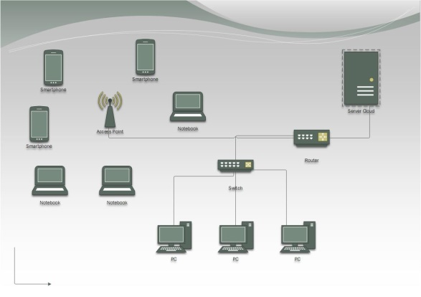

Gambar 2.Topologi Cloud Computing Pada SMP Negeri 1 Rantau Selatan

3.1 KonfigurasiDebianServer 8.1.0
Dari gambarantopologi yang dirancang, makatahapanselanjutnyaadalahmengkonfigurasidebian server 8.1.0.Sebelummelakukankonfigurasi, makatahapanawalialahinstalasidebian 8.1.0 padavirtualboxberbasis text.
Setelahtahapinstalasiselesai, makatahapanberikutnyaialahmelakukankonfigurasipadadebian.

KonfigurasiDebian 8.1.0
Login sebagai root
Konfigurasi IP Address
#nano /etc/network/interfaces
auto eth0
iface eth0 inet static
address 192.168.200.1
netmask 255.255.255.0
SimpanKonfigurasi (ctrl+x, y, enter)
Aktifkanperintah
#service networking restart atau #/etc/init.d/networking/restart
Aktifkan ipv4
#nano /etc/sysctl.conf
Hapustandapagarpada #net.ipv4.ip_forward=1 kemudiansimpan
Konfigurasi Web Server danownCloud
# apt-get install apache2 php5mysql-server phpmyadmin
# apt-get install php5-gd php5-curl php5-json php5-common
# apt-get install zip
Download paketownCloudpada client danpindahkanmenggunakanssh
Instalasipaketssh
#apt-get install ssh
#nano /etc/ssh/ssh_config
Hapuspagarpada #port 22

Setelahkonfigurasiselesai, makatahapanselanjutnyaadalahmengupload file ownCloud 9.0 ke server denganaplikasiWinSCP.
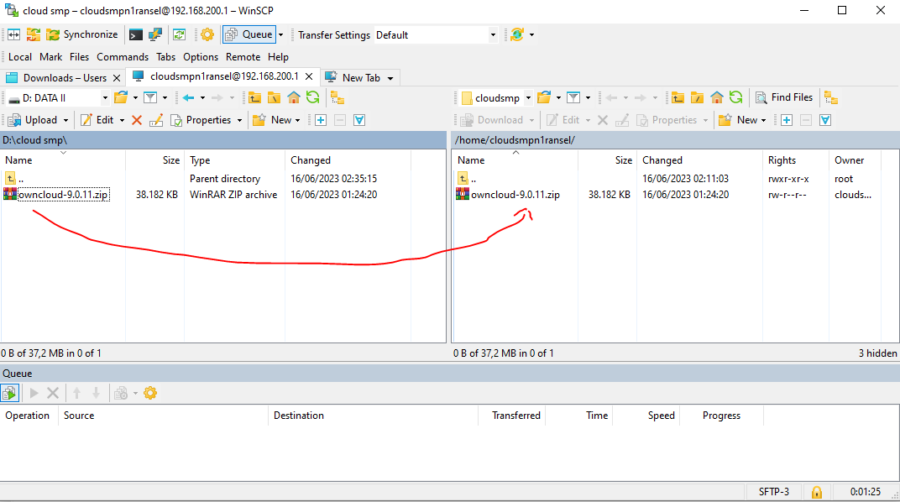

Gambar 3. Proses upload file denganWinSCPdari client ke server

Tahapanselanjutnyaialahkembalipadapenyetingandi debian.

KonfigurasiDebian 8.1.0
Pindahkan file ownCloudke /var/www/html
#cp /home/cloudsmpn1ransel/owncloud-9.0.11.zip /var/www/html
Masukkedalam folder
#cd /var/www//html/
Ekstrak owncloud-9.0.11.zip
#unzip owncloud-9.0.11.zip
#chown –R www-data:www.dataowncloud
#chown –R 775 owncloud
Membangun database ownCloud
#mysql –u root –p
mysql> create database owncloud
mysql> create user smp
mysql>set password for smp = password(“smp”)
mysql> grant all privilages on owncloud.* to smp@localhost identified by ‘smp’;
mysql> flush privilages;
mysql> exit;

Tahapanberikutnyaialahmengecekpada browser di client denganmengetikkan 192.168.200.1/owncloud.Kemudianisi username dan password yang telahkitabuatdalammembuat database tadidanklik Finish setup sepertigambarberikut.
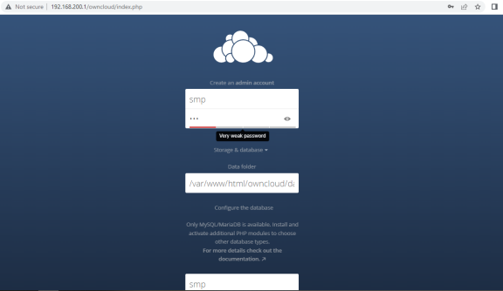

Gambar 4.Tampilan login ownCloud
3.2 Cloud Storage
Cloud storage merupakanmerupakanlayanan media penyimpanan data-data untuk guru dansiswa.Didalam Cloud storage inikapasitas file data sudahditentukanberapakapasitas / ukuran media penyimpan file atau data, sertaberapakapastias / ukuranfileupload di server Cloud storage ownCloud, diharapkandenganmenentukankapasitas file upload data oleh user keserverCloud storage ownCloudtidakmemberatkan Cloud storage ownCloud yang ada di server debian. Kapasitasuntuk media penyimpanan data di Cloud storage ownClouduntuk guru berkapasitas 2 GB dansiswa 1 GB.Denganpenentuankapasitastersebutdiharapkanmampumelakukan management kapasitasharddiskpadasistem Cloud storage ownCloud yang dibuattidakcepatpenuh.

3.3 Sinkronisasimelalui PC
Untukmelakukansinkronisasimelalui PC kitaharusmemiliki installer client ownCloudkitabisa men-download¬-nya di situsresmiownCloudyaitu http://www.owncloud.org.Selanjutnyainstallsoftwaredantempatkan di C:\Program Files, setelahberhasilmeng-install client ownClouduntuk pc makamuncul shortcut di dektop.
Selanjutnyasinkronisasi di pc client dengan server ownCloudpertama double klik shortcut ownCloudsepertiGambar 4.40 lalumuncultampilanuntukmemasukkanalamat server dariowncloudkitadisinikitamasukkan http://192.168.200.1/owncloud sepertigambar di bawahini:
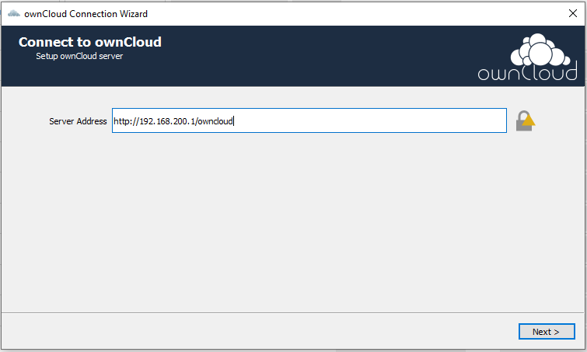

Gambar 5.Tampilanawal Server OwnCloud

Laluklik next danisi username dan password kitasebagaicontohkitamasuksebagai guru Pak RahmadAditiyadengan username g5 password g5.Klik next danlangsungklik connect danklik finish, makasetelah finish akanmuncul di taksbarnotification. Setelahberjalanmakasemua file yang terdapatpada client/user yang di share keakun client/user tersebutakanter-download kedalam pc client/user seluruh data yang ada di akun g5 akanter-copy kekomputer pc client tersebut.

4. KESIMPULAN
Setelah melakukan uji coba menggunakan metode cloud computing pada SMP Negeri 1 Rantau Selatan yang telah dijelaskan dan diuraikan pada bab-bab sebelumnya dalam skripsi ini, maka beberapa kesimpulan yang didapat antara lain:
- Membangun Private Cloud Storage dengan ownCloud menggunkan sistem operasi Linux Debian server dan Apache sebagai Web Server.
- Dengan Membangun Private Cloud Storage menggunakan ownCloud maka permasalahan file sharing pada SMP Negeri 1 Rantau Selatan dapat teratasi.
- Pengguna owncloud mudah dilakukan karena user-friendly sehingga user mempelajarinya tidak memakan waktu cukup lama.
- Dapat digunakan oleh berbagai macam sistem operasi karena bisa diakses melalui web browser dan aplikasi smartphone.
- Sharing file sudah bisa dikatakan cukup efektif dan membantu kinerja sistem SMP Negeri 1 Rantau Selatan.
- Availability dan private cloud tetap terjaga karena berada dalam jaringan LAN.

REFERENSI
[1] H. Hadriansa, D. Prayogi, and K. Harianto, “Rancang Bangun OwnCloud Sebagai Cloud Storage di Kampus STMIK PPKIA Tarakanita Rahmawati,” J. Media Inform. Budidarma, vol. 4, no. 2, p. 404, 2020, doi: 10.30865/mib.v4i2.2043.
[2] A. Rashid and A. Chaturvedi, “Cloud Computing Characteristics and Services A Brief Review,” Int. J. Comput. Sci. Eng., vol. 7, no. 2, pp. 421–426, 2019, doi: 10.26438/ijcse/v7i2.421426.
[3] T. Alam, “Cloud Computing and its role in the Information Technology,” IAIC Trans. Sustain. Digit. Innov., vol. 1, no. 2, pp. 108–115, 2020.
[4] D. Dasril and A. S. Laswi, “Perancangan Cloud Storage Menggunakan Owncloud pada Fakultas Teknik Universitas Andi Djemma,” Semantik, pp. 150–155, 2019, [Online]. Available: http://www.journal.uncp.ac.id/index.php/semantik/article/view/1502
[5] A. S. Manalu and S. S. Sitanggang, “Perancangan Dan Implementasi Private Cloud Storage Dengan Owncloud Pada Jaringan Lokal Menggunakan Virtualbox,” J. Comput. Networks, Archit. High-Performance Comput., vol. 1, no. 2, pp. 60–71, 2019, doi: 10.47709/cnahpc.v1i2.244.

